ОПРОСНЫЙ ЛИСТ
для подбора перепускного клапана давления прямого действия

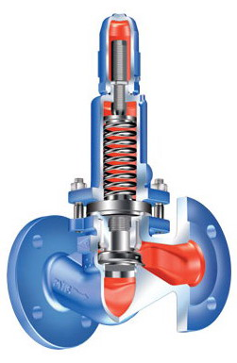

ООО «ТПК «ТЕПЛОТЕРМ»

Силикатный завод
Валерий Тимофеевич

19100, Черкасская обл., г.Монастырище, ул.Мира 2/54
тел.+38 (04746) 2-53-92; (099) 737-50-21;
02081, г.Киев, ул.Здолбуновская 7-Д, оф.714
тел.+38 (044) 361-02-40; (044) 574-32-32;
E-mail: info@teploterm.com
www.teploterm.com

Заказчик:
Организация
Контактное лицо
Телефон / факс
E-mail

Город

Общие сведения для подбора клапана:
Рабочая среда
Давление среды перед клапаном, бар |  | Минимальное: |  |  |  |  |  |  | Максимальное:
Давление среды за клапаном, бар
Температура среды, °С
Расход среды через клапан, м³/ч
Желательный материал корпуса |  |  |  | чугун GG-25 |  |  |  |  |  |  | высокопрочный чугун GGG-40.3
 |  |  |  | литая сталь 1.0619+N |  |  |  |  |  |  | н/ж сталь 1.4408
Место установки |  |  |  | в помещении |  |  |  |  |  |  | вне помещения
Примечания
Предполагаемое количество штук
Подпись |  |  |  |  |  | Дата

